

USULAN PROGRAM KREATIVITAS MAHASISWA

JUDUL PROGRAM

“ SIKIS ( SIRUP PAKIS ) KAYA VITAMIN, PRAKTIS

DAN EKONOMIS ”

BIDANG KEGIATAN :

PKM- K ( KEWIRAUSAHAAN )

DI USULKAN OLEH :
MADA PRATAMA ( 8111415009 / 2015 )
LILIA ROSA SITI NURJANAH ( 8111415024 / 2015 )
FARAH NUR HARITSAH ( 8111415026 / 2015 )
MANGELEK SANGAP ALEFDO DODEX ( 8111413048 / 2013 )
SENFAMILLIO REZA FAHLEVI ( 8111413151 / 2013 )

UNIVERSITAS NEGERI SEMARANG

SEMARANG
2015

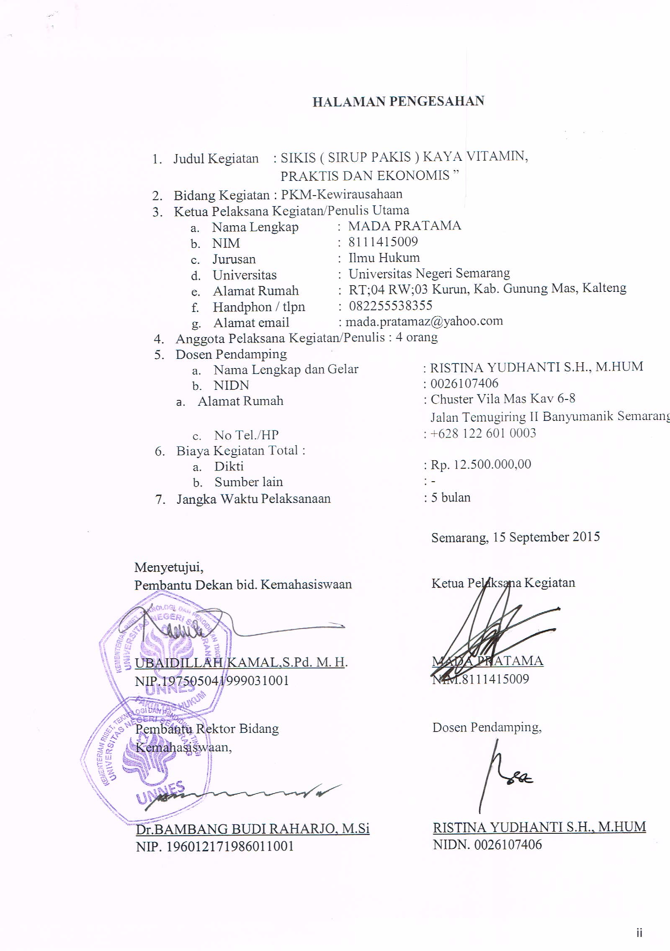
HALAMAN PENGESAHAN

- Judul Kegiatan : SIKIS ( SIRUP PAKIS ) KAYA VITAMIN,
PRAKTIS DAN EKONOMIS ”
- Bidang Kegiatan : PKM-Kewirausahaan
- Ketua Pelaksana Kegiatan/Penulis Utama
  - Nama Lengkap : MADA PRATAMA
  - NIM : 8111415009
  - Jurusan : Ilmu Hukum
  - Universitas : Universitas Negeri Semarang
  - Alamat Rumah : RT;04 RW;03 Kurun, Kab. Gunung Mas, Kalteng
  - Handphon / tlpn : 082255538355
  - Alamat email : mada.pratamaz@yahoo.com
- Anggota Pelaksana Kegiatan/Penulis : 4 orang
- Dosen Pendamping
  - Nama Lengkap dan Gelar : RISTINA YUDHANTI S.H., M.HUM
  - NIDN : 0026107406
  - Alamat Rumah : Jl. Merapi 22 A Boyolali
  - No Tel./HP : +628 122 601 0003
- Biaya Kegiatan Total :
  - Dikti : Rp. 12.500.000,00
  - Sumber lain : -
- Jangka Waktu Pelaksanaan : 5 bulan

Semarang, 15 September 2015
Menyetujui,
Pembantu Dekan bid. Kemahasiswaan Ketua Pelaksana Kegiatan

UBAIDILLAH KAMAL,S.Pd. M. H. MADA PRATAMA
NIP.197505041999031001 NIM.8111415009

Pembantu Rektor Bidang Dosen Pendamping,
Kemahasiswaan,

Dr.BAMBANG BUDI RAHARJO, M.Si RISTINA YUDHANTI S.H., M.HUM
NIP. 196012171986011001 NIDN. 0026107406
ii

DAFTAR ISI

HALAMAN SAMPUL ........................................................................ i
HALAMAN PENGESAHAN ............................................................. ii
DAFTAR ISI ........................................................................................ iii
RINGKASAN ..................................................................................... iv
BAB I PENDAHULUAN ..................................................................... 1
1.1 Latar Belakang ..................................................................... 1

1.2 Rumusan masalah ................................................................. 1

1.3 Tujuan .................................................................................. 1

1.4 Luaran yang Diharapkan ...................................................... 2

1.5 Kegunaan Program ............................................................... 2

BAB II GAMBARAN UMUM RENCANA USAHA ...................... 3

2.1 Analisis Produk ..................................................................... 3

2.2 Analisis Pasar ....................................................................... 4-5

2.3 Analisis Operasi .................................................................. 6

2.4 Analisis Keuangan .............................................................. 6
2.5 Laporan Laba Rugi……………………….………….…. 7

BAB III METODE PELAKSANAAN ............................................... 8

BAB IV ANGGARAN BIAYA DAN JADWAL KEGIATAN ......... 9

4.1. Anggaran Biaya ................................................................... 9

4.2. Jadwal Kegiatan ................................................................. 9

LAMPIRAN-LAMPIRAN.................................................................... 10

Lampiran 1. Biodata Ketua dan Anggota.............................................. 10-14

Lampiran 2. Justiﬁkasi Anggaran Kegiatan .................................... … .. 15-16

Lampiran 3. Susunan Organisasi Tim Kegiatan dan
Pembagian Tugas ……………………………............ …. . 17-19

Lampiran 4. Surat Pernyataan Ketua Kegiatan ...................................... 20

iii

RINGKASAN

Pakis merupakan salah satu bagian pangan yang masih asing bagi masyarakat. Tumbuhan ini cendrung tumbuh liar di hutan-hutan tropis Indonesia terutama di Kalimantan. Jenis tumbuhan paku ini memiliki berbagai manfaat untuk di konsumsi tubuh apa lagi di zaman yang serba modern yang mana makanan-makanan dan minuman cepat saji yang kesehatannya belum terjamin menjadi pilihan utama. Saat ini seperti yang kita ketahuai kalau Indonesia sedang mengalami krisis makan dan minuman yang sehat, hal ini mengakibatkan usia hidup penduduk Indonesia kian hari selalu menurun secara drastis.

Tujuan dari penulisan PKM-K dengan judul SIKIS ( SIRUP PAKIS ) KAYA VITAMIN, PRAKTIS DAN EKONOMIS ini dapat menjadi pilihan utama masyarakat dalam mengkonsumsi minuman jamu yang berbentuk sirup yang tentunya sehat ditengah maraknya minuman-minuman yang tidak sehat serta dapat memaksimakan kinerja masyarakat terutama para pencari pekerjaan yang belum mendapatkan pekerjaan serta memajukan ekonomi kreatif. Ada pun target yang ingin kami capai dalam pembuatan proposal, disini kami menggunakan metode mediasi, sehingga dengan mengunakan metode mediasi ini diharapkan akan terbentuk sebuah hubungan kerja sama yang kondesif dan sinergis dalam berwirausaha.

Kata Kunci : Pakis, SIKIS, Sehat
iv

BAB I PENDAHULUAN
1

1.1 Latar belakang
Pakis merupakan salah satu tanaman yang bisa menjadi makanan yang beraneka ragam namun juga dapat di sulap menjadi sebuah minuman sirup yang manis dan memiliki farian rasa. Walaupun tumbuhan pakis yang memiliki berbagai manfaat telah lama dikenal, namun distribusi pemasarannya masih skala lokal akibatnya pakis tidak begitu dikenal oleh masyarakat. Melihat peluang ini, saya berkeinginan mengembangkan sirup pakis menjadi salah satu alternatif jamu yang sehat ditengah maraknya sirup - sirup yang di sinyalir banyak mengandung bahan pengawet yang berbahaya bagi kesehatan.
Pakis berkhasiat untuk menyembuhkan luka. Hal itu dikarenakan kandungan vitamin C-nya cukup tinggi, yaitu 30 mg per 100 g. Fungsi vitamin C banyak berkaitan dengan pembentukan Kolagen yang merupakan senyawa protein yang memengaruhi integritas struktur sel di semua jaringan ikat, seperti pada tulang rawan, membran kapiler, dan kulit. Dengan demikian, vitamin C berperan besar dalam penyembuhan luka. Di dalam tubuh, betakaroten akan dimetabolisme menjadi vitamin A. Kandungan betakaroten dalam daun pakis setara dengan 432 RE vitamin A.
Produk Sirup Pakis ini sangat tepat untuk memenuhi kebutuhan akan jamu yang sehat karena kebutuhan konsumen yang semakin sadar dengan kesehatan dan sedang meluangkan perhatian yang banyak tentang jenis-jenis produk yang alami. Peluang usaha ini dapat dimanfaatkan oleh mahasiwa untuk menambah pendapatan dan bisa meringankan beban studi yang semakin hari semakin meningkat. Selain itu kegiatan ini juga dapat melatih mahasiswa untuk berwiraswasta.

1.2 Rumusan Masalah
Kebutuhan akan jamu herbal yang berbentuk minuman sirup yang sehat terus bertambah.Melihat fakta tersebut saya memanfaatkan peluang ini menjadi sebuah usaha yang sangat menguntungkan. Sirup Pakis adalah pilihan yang tepat untuk mengisi peluang tersebut.

1.3 Tujuan
Tujuan dari pembuatan sirup pakis ini adalah :
1. Memberikan nilai tambah pada pakis sebagai bentuk variasi sirup yang sehat dan bergizi.
2. Menjadikan usaha ini sebagai alternatif ekonomis untuk para konsumen,karena harga dari pakis relatif terjangkau.
3. Membuka peluang usaha bagi masyarakat

2

1.4 Luaran yang Diharapkan

Luaran yang diharapkan dari usaha ini adalah produk olahan dari sirup pakis ini dapat bermanfaat dan memiliki nilai jual yang tinggi serta dapat membuka peluang usaha bagi masyarakat

1.5 Kegunaan Program
Berdasarkan sedikit uraian di atas, maka manfaat yang diharapkan dari terlaksananya program kewirausahaan ini antara lain :

a. Bagi Perguruan Tinggi
Berdirinya suatu program kewirausahaan penyedia makanan berbasis pakis ini, dapat menumbuhkan semangat inovasi dari mahasiswa dalam berwirausaha dan berkreasi dalam pengaplikasian keilmuan mereka. Inovasi yang baik dari mahasiswa, tentunya juga akan memengaruhi harumnya nama baik universitas diberbagai kalangan, baik nasional maupun internasional. Program ini juga dapat memberikan feedback bagi universitas dalam mengetahui kemampuan mahasiswa dalam berkarya, baik sebagai masukan bagi kurikulum (kewirausahaan) maupun sebagai evaluasi.

b. Bagi Mahasiswa
Program kewirausahaan ini diharapkan dapat melatih kemampuan mahasiswa dalam berwirausaha serta pengembangan minat dan bakat.Menumbuhkan kreativitas mahasiswa untuk menciptakan inovasi produk dan menambah semangat jiwa kewirausahaan dan pengalaman mahasiswa.

c. Bagi Masyarakat
Adanya produk Sirup Pakis yang berbahan alami akan memberikan pilihan unik jamu sehat bagi masyarakat

BAB II GAMBARAN UMUM RENCANA USAHA
3

2.1 Analisis Produk
Usaha ini bergerak di bidang produksi jamu herbal yang menginovasikan dari sebuah tanaman paku yang jarang sekali di ekspor oleh publik yang mana tumbuhan ini sangat tumbuh banyak di hutan tropis Indonesia terutama di pulau Kalimantan

2.1.1 Jenis dan Nama Produk, Karakteristik Produk
Produk yang dibuat dalam program ini adalah sirup yang berbahan tanaman pakis dengan nama produk “SIKIS”. Karakteristik produk ini berupa minuman sirup yang terbuat dari bahan alami yang bisa menjadi jamu yang sehat.

2.1.2 Keunggulan “SIKIS”
Produk ini memiliki keunggulan tersendiri dibandingkan dengan produk sirup yang lain, karena selain sirup ini terbuat dari tumbuhan alam asli yang tidak tersentuh oleh bahan- bahan kimia berupa pupuk, pestisida, rondap, dll. Sirup pakis ini juga memiliki khasiat yang banyak dibandingkan dengan produk sirup yang lain contohnya ; Kandungan vitamin C yang tinggi mampu meningkatkan pembentukan kolagen yang akan mempengaruhi keberadaan sel di semua jaringan ikat (tulang rawanm membran kapiler dan kulit) sehingga akan mempercepat proses penyembuhan luka, Kandungan Betakaroten dan Vitamin A berperan dalam memperbaiki proses metabolisme jaringan tubuh, kandungan betakaroten dalam daun pakis dapat meningkatkan kekebalan tubuh, kandungan kalsium dan fosfor yang tinggi dalam daun pakis dapat mencegah penyakit rematik, daun pakis yang mengandung kalsium dan fosfor juga dapat meningkatkan pembentukan dan kesehatan tulang, dan masih banyak manfaat yang lainnya.

2.1.3 Keterkaitan dengan Produk Lain Termasuk Perolehan Bahan Baku
SIKIS ini berbeda dengan produk sirup yang lain baik dari bahan dan farian rasa dari sirup lain. Selain itu juga SIKIS ini bisa jadi minuman sirup terbaru yang pastinya bisa membuat para pancinta kesehatan tidak jenuh dengan minuman sirup yang itu-itu saja, selain itu dengan adanya produk ini juga sebagai promosi dari wilayah Indonesia yaitu Kalimantan yang menjadi paru-paru dunia yang kaya akan sumber daya alamnya yang banyak dari masyarakat Indonesia yang belum tau akan kekayaan alam di Kalimantan. Karena bahan tumbuhan pakis ini hanya tumbuh liar di hutan Kalimantan.

2.2 Analisis Pasar dan Profil Konsumen
4
a. Masyarakat sekarang banyak yang sadar bahwa kesehatan itu sangatlah penting dalam kehidupan dan mereka yakin kalau sehat itu sangatlah mahal.
b. Daerah-daerah tempat masyarakat yang menyukai jamu-jamuan herbal yang sehat seperti di Semarang.

2.2.1 Potensi dan Segmen Pasar
a. Pesatnya kebutuhan masyarakat akan kesadaran hidup sehat yang tinggi dan juga kurangnya sirup yang berbahan herbal, SIKIS ini bisa menjadi peluang yang sangat besar.
b. Kelompok segmen pelajar karena memiliki potensi tinggi dalam mengkonsumsi minuman yang manis-manis apalagi sirup sehat yang memiliki varian rasa ini. Segmen pelajar merupakan konsumen yang menyukai sesatu yang manis dan tentu saja sehat dan bergizi selain memiliki sisi psikologi yang cenderung konsumtif.
c. Kelompok segmen lain yaitu mahasiswa merupakan salah satu jenis konsumen yang memiliki kegemaran untuk mencoba sesuatu yang baru dan menarik.
d. Kelompok segmen kelompok umum yang menjadi target kami adalah masyarakat yang ada di sekitar Lingkar Kampus UNNES terdiri dari para dosen, warga lingkar kampus dan masyrakat umum, serta pasar tradisional yang menjual berbagai obat-obatan herbal. Produk yang dipasarkan kepada segmen ini haruslah memiliki kualitas dan manfaat yang tinggi. Hal ini menjadi latar belakang masyarakat dalam kelompok umum untuk bisa menerima sirup pakis menjadi jamu favorit mereka.

2.2.2 Pesaing dan Peluang Pasar
a. Pesaing
Diperkirakan pesaing dari usaha Sirup Pakis ini adalah pengusaha lain yang memiliki usaha sejenis seperti pedangan jamu-jamuan herbal.
b. Peluang Pasar
Biaya produksi Sirup Pakis lebih rendah selain itu juga produk SIKIS ini merupakan trobosan baru yang belum pernah ada sebelumnya, sehingga usaha ini menjadi peluang bisnis yang menjanjikan

2.2.3 Media Promosi yang Digunakan
Media-media promosi yang akan digunakan melalui ;
a. Spanduk
Dipasang di depan tempat lokasi usaha, serta beberapa tempat strategis lainnya seperti , Jl. Majapahit, Jl.Pandanaran, Jl. M.T. Haryono.
b. Surat Kabar
Beriklan di iklan kecil dan kerjasama barter promo di surat kabar Suara Merdeka, Jawa Pos Radar Semarang, Wawasan dan Kompas edisi Jateng DIY.
c. Seminar atau Event
5
Bekerjasama atau menjadi sponsor suatu kegiatan seperti; Seminar, Talkshow dan Diskusi.
d. Katalog
Membuat katalog yang berisi jenis-jenis “SIKIS” yang diperjualbelikan
e. SMS (Short Message Service) dari Handphone atau Internet
Mengirim SMS kepada teman, saudara, atau kerabat mengenai bisnis “SIKIS”
f. Manusia
Menggunakan teknik word of mouth (mulut ke mulut), pemberitahuan dari teman ke teman yang lain mengenai usaha yang dijalankannya.

2.2.4 Strategi pemasaran yang akan diterapkan
Adapun strategi yang ingin diterapkan yaitu :
a. STP (Segmentation, Targetting, Positioning)
1. Segmentasi
Segmentation adalah upaya memetakan atau pasar dengan memilah-milahkan konsumen berdasarkan potensial penawaran produk. Pemilahan ini terbagi atas tiga segmen yaitu bisa berdasarkan usia, tempat tinggal, penghasilan, dan gaya hidup.
• Kelompok segmen pelajar karena memiliki potensi tinggi dalam mengkonsumsi minuman yang manis-manis apalagi sirup sehat yang memiliki varian rasa ini. Segmen pelajar merupakan konsumen yang menyukai sesatu yang manis dan tentu saja sehat dan bergizi selain memiliki sisi psikologi yang cenderung konsumtif.
• Kelompok segmen lain yaitu mahasiswa merupakan salah satu jenis konsumen yang memiliki kegemaran untuk mencoba sesuatu yang baru dan menarik.
• Kelompok Segmen kelompok umum yang menjadi target kami adalah masyarakat yang ada di sekitar Lingkar Kampus UNNES terdiri dari para dosen, warga lingkar kampus dan masyrakat umum. Produk yang dipasarkan kepada segmen ini haruslah memiliki kualitas dan manfaat yang tinggi. Hal ini menjadi latar belakang masyarakat dalam kelompok umum untuk bisa menerima sirup pakis menjadi jamu favorit mereka.
2. Positioning
Pandangan konsumen maupun pelanggan ketika melihat sirup pakis produk ini yaitu memandang sebagai sebuah jajanan yang murah, sehat, unik dan banyak manfaat.
b. Strategi produk
• Melayani pesanan melalui telepon
• Memberikan diskon produk
6
2.3 ANALISIS OPERASI
Bahan Baku bahan penolong dan peralatan yang digunakan :

PERALATAN & PERLENGKAPAN
- Pisau  - Blende  - Sendok kayu  - Rak  - Mangkok  - Wajan | - Regulator  - Tabung gas  - Penyaring  - Kompor Gas  - Panci  - Sepatula

2.4 ANALISIS KEUANGAN
No. | Nama Bahan | Harga satuan | Banyak | Jumlah(Rp)
 | Peralatan :
1. | Pisau | Rp.35.000,- | 4 | Rp.140.000,-
2. | Blende | Rp.150.000,- | 2 | Rp.300.000,-
3. | Sendok kayu | Rp.30.000,- | 2 | Rp.60.000,-
4. | Rak | Rp.20.000,- | 10 | Rp.200.000,-
5. | Mangkok | Rp.15.000,- | 10 | Rp.150.000,-
6. | Wajan | Rp.75.000,- | 2 | Rp.150.000,-
7. | Regulator | Rp.150.000,- | 4 | Rp.600.000,-
8. | Tabung gas | Rp.200.000,- | 4 | Rp.800.000,-
9. | Penyaring | Rp.35.000,- | 4 | Rp.140.000,-
10. | Kompor Gas | Rp.250.000,- | 4 | Rp.1.000.000,-
11. | Panci | Rp.75.000,- | 2 | Rp.150.000,-
12 | Sepatula | Rp.30.000,- | 2 | Rp.60.000,
 | JUMLAH |  |  | Rp. 3.750.000,-

7

Biaya produksi perbulan :

1. | Pakis | Rp.30.000,- | 50 Kg | Rp.1.500.000,-
2. | Kemasan Botol | Rp.5.000,- | 600 btl | Rp.3.000.000,-
3. | Gula | Rp.25.000,- | 30 Kg | Rp.750.000,-
4. | Lemon | Rp.30.000,- | 30 Kg | Rp.900.000,-
5. | Pewarna Makanan | Rp. 20.000,- | 5 Bungkus | Rp.100.000,-
 | Total biaya produksi per bulan |  |  | Rp.6.250.000,-
 | Total biaya investasi |  |  | Rp.10.000.000,-

2.5 LAPORAN LABA / RUGI
Produksi 1 Hari 2 botol
Produksi 1 bulan 600 botol
Produk Produksi 1 tahun 7200 botol
Harga yang ditawarkan Rp. 25.000,-

Hasil penjualan satu tahun = 95% x 7200 x Rp.25.000,- = Rp. 171.000.000,- Total biaya operasional = 12 x Rp. 5.915.000,- = Rp. 70.980.000,-

Keuntungan tiap tahun = Rp 171.000.000 – Rp.70.980.000,-
= Rp.100.020.000,-

BAB III METODE PELAKSANAAN
8

Bahan dan Peralatan yang dibutuhkan dalam usaha ini :
Bahan : Pakis, Gula, Lemon
Peralatan :
1. Pisau 6. Blender
2. Kompor 7. Panci
3. Sepatula 8. Sendok Kayu
4. Wajan 9. Mangkok
5. Penyaring 10. Rak

Proses pembuatan sirup pakis :
    - Sayur pakis, dipotong kecil-kecil. Setelah itu buah dicuci sampai bersih taruh lalu taruh di rak.
    - Setelah itu masukan sayur pakis tadi ke blender untuk mengambil kandungan serat air di dalamnya tampa menambakan air agar unsur unsur yang ada dalam pakis tadi tidak hilang. lalu saring pakis tadi mengunakan penyaringan teh.
    - Air pakis yang sudah disaring tadi lalau dipanaskan di panci dengan suhu di atas 100 derajat Celcius selama 15 menit. Agar tidak mengurangi khasiatnya maka panci itu jangan di buka sampai 1 jam setelah kompor dimatikan
    - Nah, sambil menunggu air pakis itu, kita campur pemanis gula ke pakis itu agar rasanya tidak pait dimulut kali ini saya menggunakan lemon sebagai rasa sirup pakis. Untuk bahan pemanis pakis saya mengunakan gula pasir, air, dan lemon.
    - Masukkan gula dan air ke dalam panci. Panaskan kompor dengan api sedang, aduk dengan menggunakan sendok kayu dengan gerakan konsisten.
    - Gula akan mencair pada titik 160 derajat Celcius. Pada titik ini, sirup gula akan terbentuk dengan warna putih bening, setelah sirup gula mencair, masukkan satu sendok teh jus lemon ke dalamnya. Lemon akan mencegah gula mengkristal.
    - Panaskan sirup gula hingga mengental dan Anda dapat berhenti mengaduknya, set kompor ke api kecil sekitar 5-8 menit dan biarkan sirup gula matang.
    - Perhatikan warna sirup gula. Jika mulai terlihat kecoklatan, matikan kompor dan segera tuang ke mangkok dan taruh di wadah pakis tadi, lalu di kemas dalam botol.

BAB IV BIAYA DAN JADWAL KEGIATAN
9

4.1. Anggaran Biaya

NO. | JENIS PENGELUARAN | BIAYA (Rp)
1. | Peralatan penunjang | 3.750.000,-
2. | Bahan habis pakai | 6.250.000,-
3. | Perjalanan | 1.250.000,-
4. | Lain-lain | 1.250.000,-
JUMLAH |  | 12.500.0000,-

4.2. Jadwal Kegiatan

Waktu pelaksanaan program kewirausahaan ini dilaksanakan dalam kurun waktu5 (lima) bulan lamanya. Adapun jadwal kegiatan yang akan dilaksanakan adalah sebagai berikut :

No. | Kegiatan | Bulan
No. | Kegiatan | 1 | 2 | 3 | 4 | 5
1. | Perencanaan Produksi | √
2. | Persiapan dan Pengadaan Bahan | √ | √
3. | Pelaksanaan Produksi |  | √ | √ | √ | √
4. | Pemasaran |  |  | √ | √ | √
5. | Penyusunan Laporan |  |  |  | √ | √
7. | Laporan Akhir |  |  |  |  | √

LAMPIRAN-LAMPIRAN
10
Lampiran 1. Biodata Ketua dan Anggota
- Identitas Diri Ketua
1 | Nama Lengkap | MADA PRATAMA
2 | Jenis Kelamin | Laki-Laki
3 | Program Studi | Ilmu Hukum / Fakultas Hukum
4 | NIM | 8111415009
5 | Tempat dan Tanggal Lahir | Palangkaraya, 26 Desember 1997
6 | E-mail | mada.pratamaz@yahoo.com
7 | Nomor Telepon/HP | 082255538355
- Riwayat Pendidikan
 | SD | SMP | SMA
Nama Institusi | SDN Kurun 3 | SMP N 1 Kurun | SMA N 1 Kurun
Jurusan | Umum | Umum | IPA
Tahun Masuk-Lulus | 2002-2009 | 2009-2012 | 2012-2015
- Pemakalah Seminar Ilmiah (Oral Presentation)
No. | Nama Pertemuan Ilmiah /  Seminar | Judul Artikel  Ilmiah | Waktu dan  Tempat
1
2
3
- Penghargaan dalam 10 tahun Terakhir
No. | Jenis Penghargaan | Institusi Pemberi Penghargaan | Tahun
1 | Sertifikat | MPR RI | 2014
2 | Penghargaan | Gebernur Kalteng | 2013
3 | Penghargaan | Bupati Kab.Gunung Mas | 2010
Semua data yang saya isikan dan tercantum dalam biodata ini adalah benar dan dapat dipertanggung jawabkan secara hukum. Apabila di kemudian hari ternyata dijumpai ketidaksesuaian dengan kenyataan, saya sanggup menerima sanksi.
Demikian biodata ini saya buat dengan sebenarnya untuk memenuhi salah satu persyaratan dalam pengajuan Hibah Program Kreativitas Mahasiwa ( PKM ) Kewirausahaan.

Semarang, 15 September 2015

Pengusul,

Mada Pratama

Identitas Diri Anggota 1
11
1 | Nama Lengkap | Lilia Rosa Siti Nurjanah
2 | Jenis Kelamin | Perempuan
3 | Program Studi | Ilmu Hukum / Fakultas Hukum
4 | NIM | 8111415024
5 | Tempat dan Tanggal Lahir | Wonosobo, 31 Januari 1998
6 | E-mail | Irsyadzain56@ymail.com
7 | Nomor Telepon/HP | 082221516228
- Riwayat Pendidikan
 | SD | SMP | SMA
Nama Institusi | SDN2 Glagah | SMPN1 Sapuran | SMAN1 Sapuran
Jurusan | Umum | Umum | IPA
Tahun Masuk-Lulus | 2003-2009 | 2009-20012 | 2012-2015
- Pemakalah Seminar Ilmiah (Oral Presentation)
No. | Nama Pertemuan Ilmiah /  Seminar | Judul Artikel  Ilmiah | Waktu dan  Tempat
1
2
3
- Penghargaan dalam 10 tahun Terakhir
No. | Jenis Penghargaan | Institusi Pemberi Penghargaan | Tahun
1. | SERTIFIKAT Anggota Paskibra | Lembaga Kec.Sapuran | 2012-2014
2. | Piagam Penghargaan | Gerakan Pramuka Dewan Ambalan Gugus Latihan 087/088 | 2012-2014
Semua data yang saya isikan dan tercantum dalam biodata ini adalah benar dan dapat dipertanggung jawabkan secara hukum. Apabila di kemudian hari ternyata dijumpai ketidaksesuaian dengan kenyataan, saya sanggup menerima sanksi.
Demikian biodata ini saya buat dengan sebenarnya untuk memenuhi salah satu persyaratan dalam pengajuan Hibah Program Kreativitas Mahasiwa ( PKM ) Kewirausahaan.

Semarang, 15 September 2015

Pengusul,

Lilia Rosa Siti Nurjanah

Identitas Diri Anggota 2
12
1 | Nama Lengkap | Farah Nur Haritsah
2 | Jenis Kelamin | Perempuan
3 | Program Studi | Ilmu Hukum / Fakultas Hukum
4 | NIM | 8111415026
5 | Tempat dan Tanggal Lahir | Batang, 17 Maret 1997
6 | E-mail | Farahharitsah@gmail.com
7 | Nomor Telepon/HP | 085640411112
- Riwayat Pendidikan
 | SD | SMP | SMA
Nama Institusi | SDN Watesalit 01 | SMPN3 Batang | SMAN2 Pemalang
Jurusan | Umum | Umum | IPS
Tahun Masuk-Lulus | 2003-2009 | 2009-2012 | 2012-2015
- Pemakalah Seminar Ilmiah (Oral Presentation)
No. | Nama Pertemuan Ilmiah /  Seminar | Judul Artikel  Ilmiah | Waktu dan  Tempat
1
2
3
- Penghargaan dalam 10 tahun Terakhir
No. | Jenis Penghargaan | Institusi Pemberi Penghargaan | Tahun
1 | Piagam Penghargaan
Semua data yang saya isikan dan tercantum dalam biodata ini adalah benar dan dapat dipertanggung jawabkan secara hukum. Apabila di kemudian hari ternyata dijumpai ketidaksesuaian dengan kenyataan, saya sanggup menerima sanksi.
Demikian biodata ini saya buat dengan sebenarnya untuk memenuhi salah satu persyaratan dalam pengajuan Hibah Program Kreativitas Mahasiwa ( PKM ) Kewirausahaan.

Semarang, 15 September 2015

Pengusul,

Farah Nur Haritsah

- Identitas Diri Anggota 3
13
1 | Nama Lengkap | Mangelek Sangap Alefdo Dodex
2 | Jenis Kelamin | Laki – Laki
3 | Program Studi | Ilmu Hukum / Fakultas Hukum
4 | NIM | 8111413048
5 | Tempat dan Tanggal Lahir | B.Batu,13-juli-1995
6 | E-mail | mancoleksangap@yahoo.co.id
7 | Nomor Telepon/HP | 089669987190
- Riwayat Pendidikan
 | SD | SMP | SMA
Nama Institusi | SDS 052 Yosef  Arnoldi | SMPN1 Bagan  Sinembah | SMAN1 Bagan  Sinembah
Jurusan | Umum | Umum | IPA
Tahun Masuk-Lulus | 2001-2007 | 2007-2010 | 2010-2013
- Pemakalah Seminar Ilmiah (Oral Presentation)
No. | Nama Pertemuan Ilmiah /  Seminar | Judul Artikel  Ilmiah | Waktu dan  Tempat
1 | Wrokshop PKM FH UNNES 2013 |  | 25 Oktober 2013  FH UNNES
2 | Workshoppenetlitan |  | 2 Oktoer 2012  FH UNNES
3
- Penghargaan dalam 10 tahun Terakhir
No. | Jenis Penghargaan | Institusi Pemberi Penghargaan | Tahun
1 | SERTIFIKAT | Lembaga Pendidikan Strada | 2007
2 | Piagam Penghargaan | Gerakan Pramuka Gugus Depan Kota  Semarang 14.111 | 2013
3 | SERTIFIKAT | Lembaga Pendidikan Strada | 2007
Semua data yang saya isikan dan tercantum dalam biodata ini adalah benar dan dapat dipertanggung jawabkan secara hukum. Apabila di kemudian hari ternyata dijumpai ketidaksesuaian dengan kenyataan, saya sanggup menerima sanksi.
Demikian biodata ini saya buat dengan sebenarnya untuk memenuhi salah satu persyaratan dalam pengajuan Hibah Program Kreativitas Mahasiwa ( PKM ) Kewirausahaan.


Semarang, 15 September 2015
Pengusul,

Mangelek Sangap Alefdo Dodex

Identitas Diri Anggota 4
14
1 | Nama Lengkap | Senfamilio Reza Fahlevi
2 | Jenis Kelamin | Laki-Laki
3 | Program Studi | Ilmu Hukum / Fakultas Hukum
4 | NIM | 8111413151
5 | Tempat dan Tanggal Lahir | 26 Oktober 1994
6 | E-mail | Fahlevyreza25@yahoo.co.id
7 | Nomor Telepon/HP | 089693007449
- Riwayat Pendidikan
 | SD | SMP | SMA
Nama Institusi | SDN Asempapan | Mts. Thoriqutul Ulum | MA. Thoriqutul Ulum
Jurusan |  |  | IPS
Tahun Masuk-Lulus | 2001-2007 | 2007-2010 | 2010-2013
- Pemakalah Seminar Ilmiah (Oral Presentation)
No. | Nama Pertemuan Ilmiah /  Seminar | Judul Artikel  Ilmiah | Waktu dan  Tempat
1 | Wrokshop PKM FH UNNES 2013 |  | 25 Oktober 2013  FH UNNES
2 | Workshop penelitian |  | 2 Oktoer 2012  FH UNNES
3 | Seminar Nasional Pekan Ilmiah  Fisika XXII Tahun 2011 | Peningkatan  Mutu Pendidikan Melalui Pembudayaan Sikap Ilmiah Untuk  Mencapai | 30 Oktober 2011
- Penghargaan dalam 10 tahun Terakhir
No. | Jenis Penghargaan | Institusi Pemberi Penghargaan | Tahun
1
2
3
Semua data yang saya isikan dan tercantum dalam biodata ini adalah benar dan dapat dipertanggung jawabkan secara hukum. Apabila di kemudian hari ternyata dijumpai ketidaksesuaian dengan kenyataan, saya sanggup menerima sanksi.
Demikian biodata ini saya buat dengan sebenarnya untuk memenuhi salah satu persyaratan dalam pengajuan Hibah Program Kreativitas Mahasiwa ( PKM ) Kewirausahaan.


Semarang, 15 September 2015
Pengusul,

Senfamilio Reza Fahlevi

Lampiran 2. Justifikasi Anggaran Kegiatan
15
- Peralatan penunjang

Material | Justifikasi Pemakaian | Kuantitas | Harga Satuan (Rp) | Keterangan
Pisau | Untuk memotong pakis | 4 | 35.000
Sewa Blender 4 Bln | Blender | 2 | 150.000
Sendok kayu | Mengaduk gula dan lemon | 2 | 30.000
Rak | Sebagai wadah menaruh pakis | 10 | 20.000
Mangkok | Wadah untuk pakis yang sudah di saring | 10 | 15.000
Wajan | Memanaskan gula dan lemon | 2 | 75.000
Regulator | Regulator kompor | 4 | 150.000
Tabung gas | Gas untuk kompor | 4 | 200.000
Penyaring | Menyaring | 4 | 35.000
Sewa kompor Gas 4 Bln | Pemanas pakis dan gula | 4 | 250.000
Panci | Memanaskan pakis | 2 | 75.000
Sepatula | Mengaduk pakis | 2 | 30.000
SUBTOTAL |  |  |  | 3.750.000

- Bahan Habis Pakai
16

Material | Justifikasi Pemakaian | Kuantitas | Harga Satuan (Rp) | Keterangan
Pakis | Bahan utama sirup | 50 Kg | 30.000
Kemasan Botol | Wadah sirup yang telah digunakan | 600 Botol | 5.000
Gula | Pemanis pakis | 30 Kg | 25.000
Lemon | Peberi aneka rasa pakis | 30 Kg | 30.000
Pewarna Makanan | Memberi warna pada sirup | 5 Bungkus | 20.000
SUBTOTAL |  |  |  | 6.250.000

- Perjalanan

Material | Justifikasi Perjalanan | Kuantitas | Harga Satuan (Rp) | Keterangan
Unnes-Pasar  Johar Semarang | Pembelian  Peralatan | 3 Orang (4 Kali  Perjalanan | 30.000
Unnes-Ungaran | Pembelian Bahan  Baku | 3 Orang (4 Kali  perjalanan) | 25.000
Semarang-  Unnes | Angkut Peralatan | Sewa 1 Mobil  Pick Up | 300.000
Ungaran-Unnes | Angkut Bahan  Baku | Sewa 1 Mobil  Pick Up | 200.000
Antar Unnes | Kebutuhan  Mendadak | Bensin 10 Liter | 9.000
SUBTOTAL |  |  |  | 1.250.000

- Lain-lain

Material | Justifikasi Pemakaian | Kuantitas | Harga Satuan (Rp) | Keterangan
Palangkaraya –Semarang | Pengiriman Pakis via JNE | 2 kali pengiriman | 125.000
Pulsa Voucer | Komunikasi | 5 | 25.000
Baliho | Spanduk Iklan | 3 | 250.000
Konsumsi | Makan & Minum | 5 | 25.000
SUBTOTAL |  |  |  | 1.250.000
17
Lampiran 3. Susunan Organisasi Tim Kegiatan dan Pembagian Tugas

No | Nama / NIM | Program Studi | Bidang Ilmu | AlokasiWaktu (jam/minggu) | Uraian Tugas
1 | Mada  Pratama /8111415009 | Ilmu hukum | Hukum | 10 Jam/Minggu | -Bertanggung  jawab atas  kelangsungan  usaha  - Mengarahkan  dan  memberi motivasi  kepada anggota  -Menjalin  hubungan  dengan mitra  bisnis  -Bertanggung  jawab  untuk  mengembangkan  usaha
2 | Lilia  Rosa Siti  Nurjanah /8111415024 | Ilmu hukum | Hukum | 9 Jam/Minggu | -Mengatur arus  khas masuk dan  keluar  - Membantu  pemasaran  -Mengatur  pemberian  kompensasi  kepada anggota  -Bertanggung  jawab atas  kelangsungan  usaha
18

3 | Farah  Nur  Haritsah /8111415026 | Ilmu  Hukum | Hukum | 9 Jam/Minggu | -Bertanggung  jawab terhadap  kegiatan  pemasaran  -Memberikan  pertimbangan  berkaitan dengan  kondisi usaha terutama menegenai pemasaran  -Bertanggung jawab  atas kelangsungan  usaha
4 | Mangelek  Sangap Alefdo Dodex /  8111413048 | Ilmi  Hukum | Hukum | 9 Jam/Minggu | -Bertanggung jawab  terhadap kegiatan  pemasaran  -Memberikan  Pertimbangan  berkaitan dengan  kondisi usaha  terutama  menegenai  pemasaran  -Bertanggung jawb  atas kelangsungan  usaha

19

5 | Senfamilio  Reza  Fahlevi  /8111413151 | Ilmu  Hukum | Hukum | 9 Jam/Minggu | -Mengatur arus  khas masuk dan keluar  -Membantu  pemasaran  -Mengatur  pemberian  kompensasi  kepada anggota  -Bertanggung  jawab atas  kelangsungan  usaha

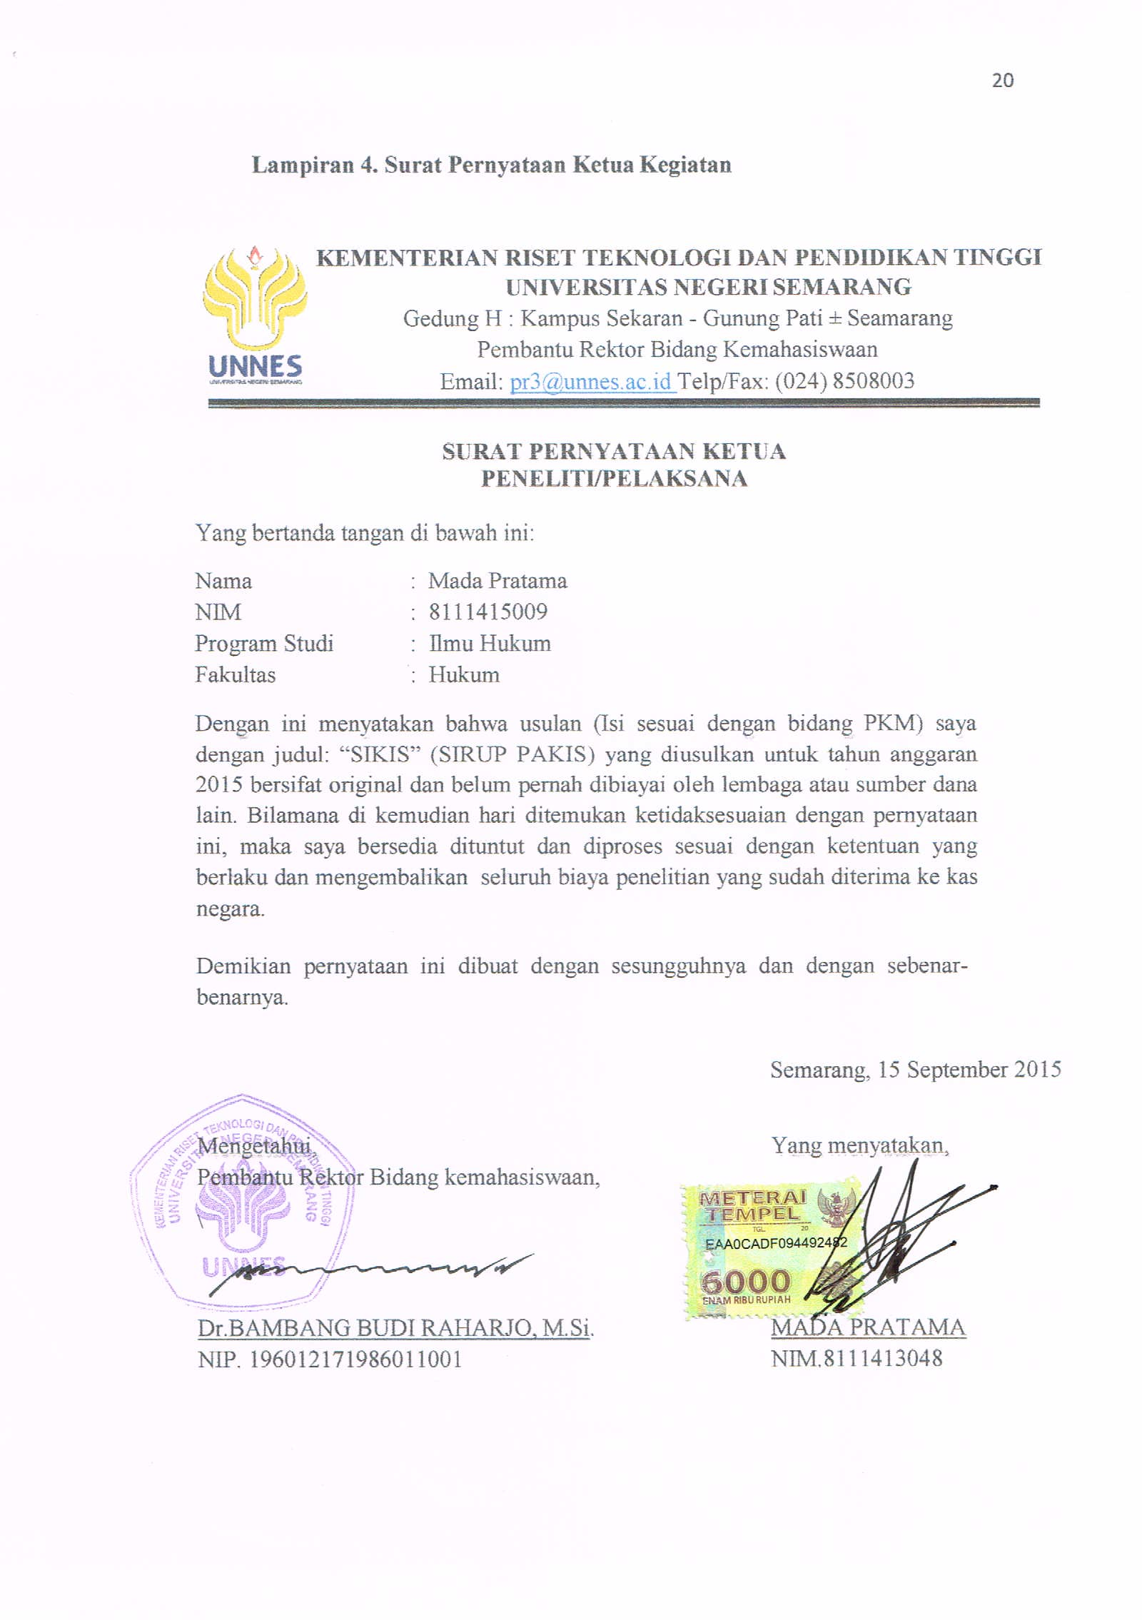
Lampiran 4. Surat Pernyataan Ketua Kegiatan
20


KEMENTERIAN RISET TEKNOLOGI DAN PENDIDIKAN TINGGI UNIVERSITAS NEGERI SEMARANG
Gedung H : Kampus Sekaran - Gunung Pati ± Seamarang Pembantu Rektor Bidang Kemahasiswaan
Email: pr3@unnes.ac.id Telp/Fax: (024) 8508003

SURAT PERNYATAAN KETUA
PENELITI/PELAKSANA

Yang bertanda tangan di bawah ini:

Nama : Mada Pratama
NIM : 8111415009
Program Studi : Ilmu Hukum
Fakultas : Hukum

Dengan ini menyatakan bahwa usulan (Isi sesuai dengan bidang PKM) saya dengan judul: “SIKIS” (SIRUP PAKIS) yang diusulkan untuk tahun anggaran 2015 bersifat original dan belum pernah dibiayai oleh lembaga atau sumber dana lain. Bilamana di kemudian hari ditemukan ketidaksesuaian dengan pernyataan ini, maka saya bersedia dituntut dan diproses sesuai dengan ketentuan yang berlaku dan mengembalikan seluruh biaya penelitian yang sudah diterima ke kas negara.

Demikian pernyataan ini dibuat dengan sesungguhnya dan dengan sebenar-benarnya.

Semarang, 15 September 2015

Mengetahui, Yang menyatakan,
Pembantu Rektor Bidang kemahasiswaan,

Dr.BAMBANG BUDI RAHARJO, M.Si. MADA PRATAMA
NIP. 196012171986011001 NIM.8111413048

